**PROGRAMAÇÃO COM ARDUINO [C/C++]**

# Void Setup()

1. Toda vez que iniciamos algum projeto no Arduino essa é a primeira coisa que você vê
   1. **void setup** onde fica nossas configurações para o projeto;
   2. acima dele ficará nossas **Variáveis**.

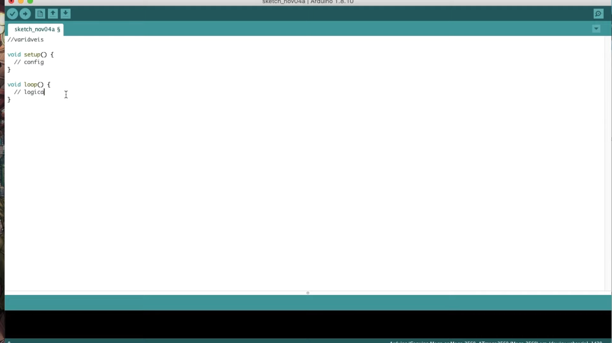

# Void Loop

1. A segunda coisa que você verá e o **void loop**.
   1. Aqui você realizara toda parte lógica que cada pino informado no ‘void setup’ fará
      1. **IF, ELSE, IF ELSE.**



# Comentários [// ou /* */]

1. Para fazer comentários na linguagem C use // ou /* */
   1. // para uma linha só
   2. /* */ para várias linhas